Утеплювати житло за підтримки Уряду дійсно вигідно

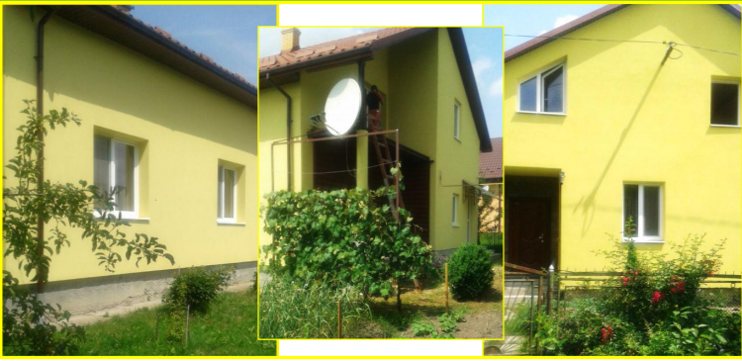

У цьому переконані учасники Урядової програми з енергоефективності, які вже впровадили у своїх помешканнях заходи для зменшення енергоспоживання. Так, як свідчать результати нещодавно проведеного Держенергоефективності спільно з проектами USAID та IFC дослідження дієвості програми, більшість респондентів досягли значної економії енергоресурсів та зменшили свої комунальні платіжки.

Безумовно, кожен енергоефективний захід мав свій ефект. Наприклад, в деяких випадках після термомодернізації приватного будинку економія газу перевищувала 40%. В середньому вона складає 29%. Модернізація системи опалення і вентиляції дозволяє заощадити в середньому 21% газу. Заміна вікон на енергоефективні у приватному будинку дає 12% економії газу, а в квартирі - 16% економії тепла.

Пересвідчуватися у дієвості програми продовжують її нові учасники. За останній тиждень, з 7 по 14 листопада 2016 року, понад 3300 громадян приєдналися до програми, залучивши 55,5 млн. грн на придбання енергоефективного обладнання та матеріалів. Від Уряду їх очікує 35%-ве відшкодування суми залучених кредитних коштів.

Водночас, попит на Урядову допомогу при утепленні житла зберігається і з боку об’єднань співвласників багатоквартирного будинку. За тиждень ще 13 ОСББ прийняли рішення звернутися за Урядовою допомогою. На енергоефективні заходи вони залучили 2,3 млн. грн. За умовами програми ОСББ зможуть отримати 40%-ву компенсацію. Якщо в ОСББ є родини, які отримують субсидії, то фінансова допомога від Уряду може сягнути 70%.

Загалом, з початку дії програми її учасниками стали більше 180 тисяч сімей, які залучили 2,65 млрд. грн, щоб утеплити житло, підвищити комфортні умови проживання та, врешті-решт, зменшити комунальні платіжки.

Управління комунікації та зв’язків з громадськістю

